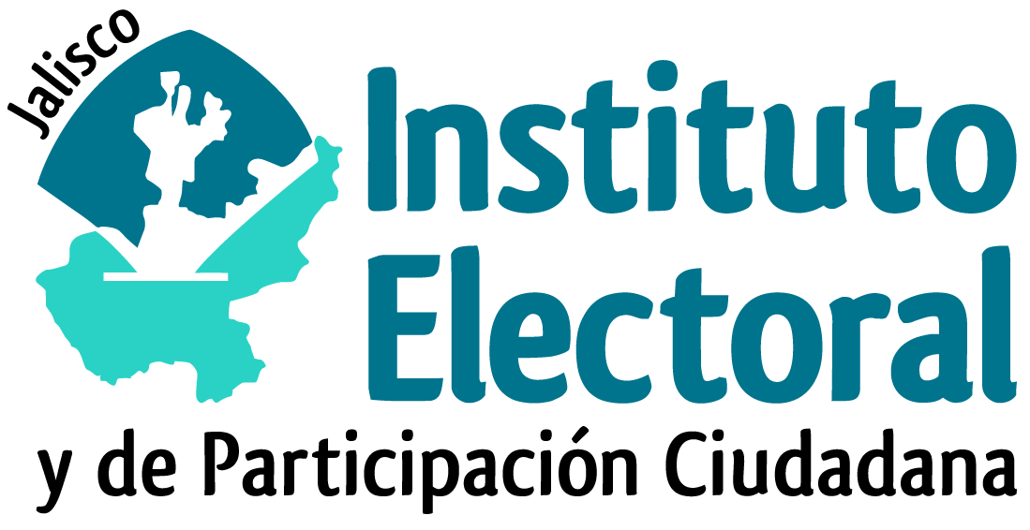
Segunda reunión formal de trabajo con las representaciones de partidos políticos y candidaturas independientes y COTAPREP

Fecha: jueves 14 de diciembre de 2023
Hora: 16:45 horas
Lugar: Videoconferencia

Orden del día:
- Punto 1. Análisis y presentación del Proceso Técnico Operativo del PREP.
- Punto 2. Presentación del o los candidatos a ente auditor del PREP, así como la síntesis de su experiencia en materia de auditorías.
- Punto 3. Resumen y cierre de la reunión.

